Муниципальное бюджетное образовательное учреждение
дополнительного образования
«Центр детского творчества»
муниципального образования город Ноябрьск

Городская организация школьников «САМ»
(Союз активной молодежи)

ПРОЕКТ
«Солнечный Новый год»

Автор и руководитель проекта:
Тетерина Екатерина Александровна, заместитель директора, педагог-организатор МБОУ ДО «ЦДТ», руководитель городской организации школьников «САМ»

Соавторы проекта:
- Алиева Алина Альбертовна, педагог-организатор, руководитель благотворительного клуба «Город добрых сердец»
- Дмитриева Екатерина Валериевна, педагог-организатор, руководитель объединения «Юный фотограф»
- Погорелова Елизавета, волонтер благотворительного клуба «Город добрых сердец», городская организация школьников «САМ» (ГОШ «САМ»)
- Ганиева Сабина, учащаяся объединения «Юный фотограф», Медиацентр ГОШ «САМ»

629806 ЯНАО, г.Ноябрьск, ул. Советская,25
lesi06@mail.ru

2020 год
Название проекта – «Солнечный Новый год» - организация новогодней фотосессии для семей, воспитывающих детей с ограниченными возможностями здоровья из общественной организации «Солнечный круг»

Время и место реализации проекта – декабрь 2019 года – январь 2020 года, МБОУ ДО «ЦДТ», город Ноябрьск.

Инициатор проекта: городская организация школьников «САМ» (Союз активной молодежи) (далее – ГОШ «САМ»), Муниципальное бюджетное образовательное учреждение дополнительного образования «Центр детского творчества» (МБОУ ДО «ЦДТ»).

Авторы проекта:
- Погорелова Елизавета, волонтер благотворительного клуба «Город добрых сердец», ГОШ «САМ»
- Ганиева Сабина, учащаяся объединения «Юный фотограф», Медиацентр ГОШ «САМ»

Руководители проекта:
- Тетерина Екатерина Александровна, заместитель директора по УВР, руководитель городской организации школьников «Союз активной молодежи»;
- Алиева Алина Альбертовна, педагог-организатор, руководитель благотворительного клуба «Город добрых сердец»
- Дмитриева Екатерина Валериевна, педагог-организатор, руководитель объединения «Юный фотограф»

Консультант проекта: Камакин Олег Николаевич, председатель Содружества детских организаций «Я-МАЛ»

Аннотация проекта

Семья – это оплот и сила Государства. Именно в семье начинается воспитание и развитие ребенка. Все мы родом из детства. А детство - самая счастливая пора жизни.
К огромному сожалению, некоторым детям приходится преодолевать большие трудности, связанные с состоянием здоровья. Трудности ложатся на всю семью, в которой воспитывается особенный ребенок. Трудности физические, психологические и финансовые. Эти семьи часто долгое время проводят в медицинских учреждениях, проходят долгие курсы реабилитации.
Таким детям как никому другому нужны положительные эмоции, интересный семейный досуг, чувство единства с обществом, общение со сверстниками.
Мы – волонтеры городской организации школьников «САМ» (ГОШ»САМ») - организуем и проводим различные акции, мероприятия для детей с ограниченными возможностями здоровья. В наших силах сделать жизнь детей и их семей ярче и интереснее, чтобы они могли вспомнить интересные мгновения своей жизни.

Проанализировав ситуацию в городе и конкретно в деятельности Ноябрьской Городской Общественной Организации поддержка людей инвалидов с синдромом Дауна и их семей «Солнечный круг» (далее – общественная организация «Солнечный круг») нами были выявлены проблемы:
- Семьям, представителям организации «Солнечный круг», хотелось бы иметь в семейном архиве совместные фотографии хорошего качества в интересном интерьере, но профессиональная фотосессия стоит дорого. Несмотря на то, что в семьях есть фотоаппараты и гаджеты с камерами хорошего разрешения – самостоятельно сделать красивые фото сложно.
- Профессиональные фотографы иногда делают бесплатные фотосессии, но принять в них участие могут не все семьи, воспитывающие детей с ОВЗ.
- Дети с ограниченными возможностями здоровья часто ограничены в общении. Круг их общения: семья, специализированное образовательное учреждение, общество инвалидов. Для успешной интеграции и социализации в обществе детям с особенностями в развитии необходимо принимать участие в различных творческих проектах со сверстниками.

Мероприятия, в ходе которых взаимодействуют и творчески общаются дети с особенностями в развитии и их сверстники-волонтеры – помогают и детям, и родителям отвлечься от проблем и самим превратиться на время в беззаботных детей.
Одним из таких мероприятий станет новогодняя семейная фотосессия в специально подготовленной локации для семей из общественной организации «Солнечный круг». Фотосессию будут проводить ребята представители ГОШ «САМ»:
- из благотворительного клуба «Город добрых сердец» - в качестве аниматоров и организаторов пространства;
- учащиеся объединения «Юный фотограф» - в качестве фотографов, так как они обучаются искусству фотографирования и обработке фотографий.
По итогам фотосессии каждая семья получит обработанные фотографии в напечатанном и электронном виде. Эти фотографии займут почетное место в семейных альбомах. Останутся доброй памятью об уходящем 2019 годе и ребятах из САМа. Такие фотосессии могут стать доброй семейной традицией.
Мы надеемся, что данный проект позволит привлечь к решению проблем новые дополнительные ресурсы, что в свою очередь положительно скажется на уровне и качестве жизни семей, воспитывающих детей с ограниченными возможностями здоровья, создании условий для развития, реабилитации, интеграции детей и подростков с ограниченными возможностями здоровья.
Особые дети не должны чувствовать себя «ненужными в обществе», а круг их общения не должен ограничиваться семьей и обществом инвалидов. Общение со сверстниками повышает самооценку детей, увеличивает эффективность социализации в обществе.

Цель проекта:
Организация совместного досуга и создание условий для общения детей с ограниченными возможностями здоровья, их семей и представителей городской организации школьников «САМ» через организацию и проведение новогодней семейной фотосессии.

Задачи проекта:
- Организовать фотосессию для семей, воспитывающих детей с ограниченными возможностями здоровья из общественной организации «Солнечный круг».
- Подготовить фотозону с новогодним оформлением.
- Отобрать, обработать, напечатать и вручить фотографии семьям – участникам проекта.
- Создать условия для укрепления семейных традиций через проведение фотосессии и создание памятных фотографий.
- Создать условия для развития креативных способностей и творческой самореализации участников проекта; развития нравственных качеств личности волонтеров (отзывчивости, готовности оказать помощь, сочувствия).
- Организовать продуктивную совместную деятельность организаторов, партнеров и участников проекта.
- Привлечь внимание волонтеров ГОШ «САМ» к детям и подросткам с ограниченными возможностями здоровья, с целью обеспечения равных возможностей в реализации гражданских, социальных и других прав.
- Организовать освещение хода реализации проекта в СМИ и сети Интернет.

Целевая группа:
- Дети и подростки с ОВЗ и их семьи из общественной организации «Солнечный круг» - участники проекта;
- Подростки – представители ГОШ «САМ», педагоги – авторы и реализаторы проекта.

Партнеры:
- МБОУ ДО «ЦДТ».
- НГОО «СДО «Я-МАЛ».
- Предприниматели города: фотоцентр «Блиц», фотостудии «Формат» и «Новинка».

План реализации проекта:

 | Мероприятие | Сроки | Ответственный | Результаты
 | Составление календарного плана реализации проекта | 1-4.12.2019г. | Тетерина Е.А.  Погорелова Е. | Составлен план реализации проекта, определены сроки проведения фотосессии.
 | Договориться с семьями организации «Солнечный круг» об участии в проекте.  Определить график фотографирования. | 5-8.12.2019г. | Тетерина Е.А. | Получено согласие об участии в фотосессии от 3-х семей. Взяли контактные телефоны. Отправили приглашения с указанием точного времени фотографирования
 | Придумать оформление фотозоны, подобрать необходимые костюмы, реквизит и музыкальное сопровождение | 9-15.12.2019г. | Алиева А.А.  Кондрацкая А. | Продумано оформление, составлен список необходимого реквизита и костюмов, подготовлен плей-лист.
 | Организовать практику (отработку навыков фотографирования) учащимися объединения «Юный художник» | 5-21.12.2019г. | Дмитриева Е.В.  Ганиева С. | Проведен мастер-класс «Портретная фотосъемка», отработаны навыки фотографирования. Подобрано оборудование для фотосъемки.
 | Подготовить необходимое оформление | 16-19.12.2019г. | Дмитриева Е.В.  Погорелова Е. | Принесли из дома гирлянды, отобрали в запасниках ЦДТ елочные игрушки, мишуру, качелю, драпировки. Изготовили маски и художественное оформление
 | Оформление фотозоны | 20-21.12.2019г. | Маврус Д.  Волонтеры клуба «Город добрых сердец» | Установлены и оформлены новогодняя елка, качели. Подготовлена новогодняя рамка
 | Подготовка костюмов Деда Мороза и Снегурочки | 21.12.2019г. | Кондрацкая А.  Мацюк Т.В. | Взяты в костюмерной костюмы, отглажены.
 | Проведение фотосессии | 23.12.2019г.  15.00, 15.30, 16.00 | Тетерина Е.А.  Погорелова Е.  Ганиева С. | Проведена фотосессия для 3-х семей НГОО «Солнечный круг»
 | Освещение хода проведения проекта в СМИ и сети интернет | 23.12.2019г.  24.12.19г.- 10.01.20г. | Тетерина Е.А.  Дмитриева Е.В. | В соц.сетях вышло 6 постов о проекте. Написана статья, которая опубликована на 3-х сайтах и в печатном издании.
 | Отбор и корректировка фотографий | 26.12.2019 – 20.01.2020 | Дмитриева Е.В. учащиеся ДТО «Юный фотограф» | Отобраны и обработаны в программе Фотошоп фотографии, подготовлены к печати
 | Договориться с фотостудиями города о печати фотографий | 10-20.01.2020г. | Тетерина Е.А. | Получено согласие от 3-х фотостудий о печати фотографий на безвозмездной основе.
 | Напечатать фотографии и подготовить цифровой вариант фотографий | 21-28.01.2020 | Дмитриева Е.В.  Погорелова Е.  Ганиева С. | Напечатаны фото, фото перекинуты в облачное хранилище и записаны на диск СD-RV для каждой семьи.
 | Вручить фотографии участникам проекта | 30.01.2020 | Погорелова Е.  Ганиева С. | Фотографии и диски отвезли в офис организации «Солнечный круг», сбросили ссылку на облачное хранилище.

Ресурсное обеспечение проекта

1. Кадровое обеспечение:
№ | ФИО участника проекта | Должность | Функционал в проекте
 | Тетерина Екатерина Александровна | Заместитель директора, руководитель ГОШ «САМ» | Разработчик и руководитель проекта.
 | Погорелова Елизавета | Волонтер благотворительного клуба «Город добрых сердец» | Автор и координатор проекта, реализация проекта
 | Ганиева Сабина | Волонтер, учащаяся ДТО «Юный фотограф» | Автор и координатор проекта, реализация проекта
 | Алиева Алина Альбертовна | педагог-организатор, руководитель благотворительного клуба «Город добрых сердец» | Разработчик и координатор проекта, реализация проекта.
 | Дмитриева Екатерина Валериевна | педагог-организатор, руководитель объединения «Юный фотограф» | Разработчик и координатор проекта, реализация проекта.
 | Гаджук Полина  Гринева София  Калугина Арина  Мартынова Ксения  Смук Дарья  Шаламонов Никита  Баклашов Кирилл  Арико Дарья | Волонтеры, учащиеся ДТО «Юный фотограф» | Реализация проекта - фотографы
 | Маврус Дмитрий,  Давлетшин Артем,  Кондрацкая Ангелина,  Янгисаева Виктория,  Комиков Артем | Волонтеры благотворительного клуба «Город добрых сердец» | Реализация проекта – оформление фотозоны, подбор реквизита, анимация фотосессии
 | Мацюк Татьяна Викторовна | Костюмер | Реализация проекта – предоставление костюмов
 | Бордиян Гульнара Зайнафитдиновна, Андреевских Наталия Борисовна | Художники-оформители | Помощь в оформлении фотозоны
 | Маметов Азамат Сайдиевич | Рабочий по КОРЗ | Установка елки

Материально – техническое обеспечение и финансовое обеспечение проекта

Проект реализуется за счет использования помещений (актовый зал, кабинеты) оборудования (фотоаппарат, компьютеры с программным обеспечением, звуковоспроизводящая аппаратура), реквизита (елка, костюмы, елочные игрушки), материалов, находящихся на балансе МБОУ ДО «ЦДТ», а так же собственных возможностей авторов, руководителей и участников-волонтеров проекта (фотоаппараты, елочные гирлянды и игрушки, реквизит для фотосессии, мандарины и прочее).
Печать фотографий обеспечивают предприниматели города, которые по договоренности на безвозмездной основе изготовили фотографии для участников фотосессии.

Ожидаемые результаты

Количественные результаты:
- В процесс подготовки, организации и проведения проекта вовлечено 25 волонтеров (представители ГОШ «САМ», педагогические работники МБОУ ДО «ЦДТ»).
- В фотосессии приняло участие три семьи, воспитывающие детей с ОВЗ и председатель НГОО «Солнечный круг» - всего 10 человек.
- Договорились с тремя фотоцентрами о безвозмездной печати фотографий.
- Обработано более 60 фотографий, лучшие напечатаны.
- Опубликовано 7 постов о проекте в социальных сетях. Написана статья, которая опубликована на 3-х сайтах и в печатном издании.

Качественные результаты:
- Повысится уровень социализации детей и подростков с ограниченными возможностями здоровья в обществе.
- Произойдет общение и взаимодействие детей с ограниченными возможностями здоровья и здоровых детей.
- Приобретение детьми и подростками с ограниченными возможностями здоровья знакомых и друзей среди здоровых сверстников.
- Отработка навыков фотографирования, отбора и обработки фотоматериалов учащимися объединения «Юный фотограф».
- Развитие нравственных качеств личности волонтеров (отзывчивости, готовности оказать помощь, сочувствия, безвозмездного участия в общем деле).

Одним из результатов можно считать положительные отзывы и рекомендации о проекте «Солнечный Новый год».

На проект получены рекомендательные письма от:
- Председателя СДО «Я-МАЛ» Олега Николаевича Камакина.
- Председателя НГОО «Солнечный круг» Ирины Валерьевны Лисовской.
- Председателя Управляющего совета МБОУ ДО «ЦДТ» Натальи Владимировны Додоновой.

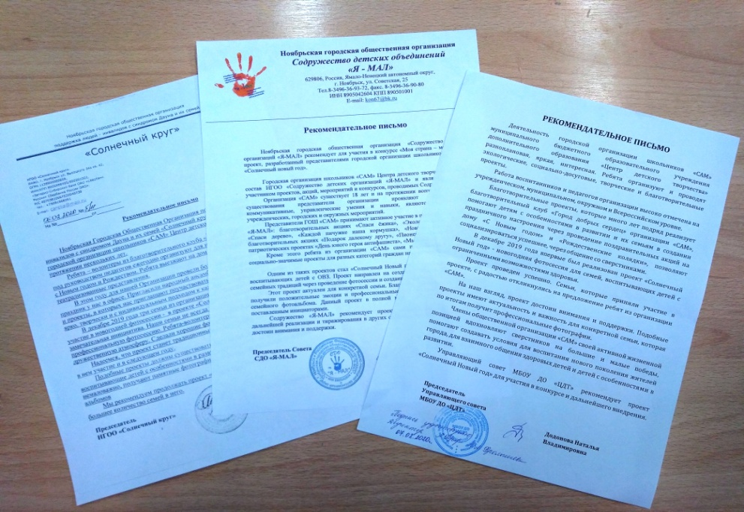

Авторы, организаторы и исполнители проекта награждены Благодарственными письмами от имени коллектива и Председателя общественной организации «Солнечный круг».
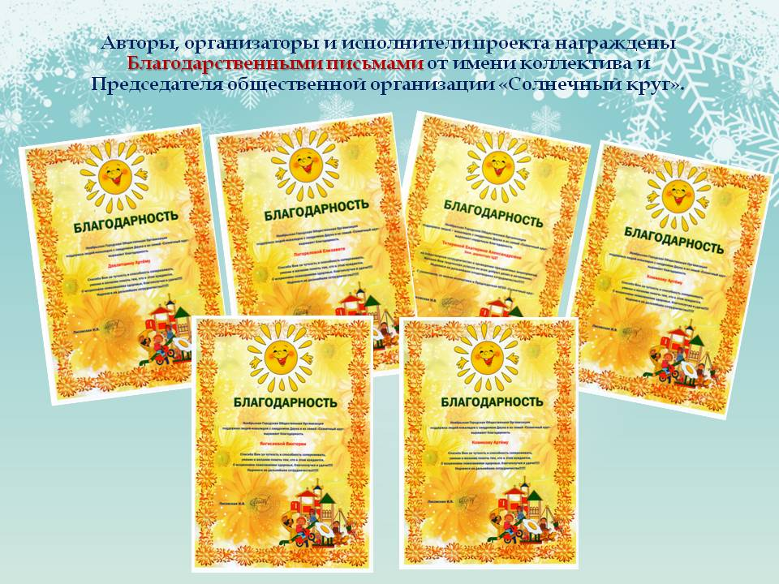

Возможные перспективы дальнейшего развития и расширение достижений проекта:

- Привлечение большего количества семей, воспитывающих детей с ограниченными возможностями здоровья для участия в фотосессии.
- Приглашать участвовать в фотосессиях не только семьи из общественной организации «Солнечный круг».
- Обучение фотографированию детей с ограниченными возможностями здоровья и проведение совместных фотосъемок.
- Организация различных тематических фотосессий (приуроченных к календарным и иным праздникам, костюмированные, портретные, фотосессии на природе и пр.).
- Создание подарочного альбома, календаря или плаката с фотосессии для участников проекта.
- Создание слайд-шоу с фотографиями и музыкальным оформлением.
- Создание видеофильма в стиле «бэкстейдж» (от англ.: backstage — закулисье, закулисный, находящийся за кулисами) по итогам проведения фотосессии.

Проект реальный. Жизнеспособный, яркий и творческий и имеет все возможные шансы для его внедрения в других общественных организациях.
ГОШ «САМ» в свою очередь, планирует дальнейшее развитие проекта, оформление документов на получение гранта, чтобы провести проект с привлечением большего количества участников и создания итоговых профессиональных фотоальбомов. А так же рассматриваем возможность обучения детей с ОВЗ навыкам фотографирования.

Информационное сопровождение хода реализации проекта

Проект «Солнечный Новый год» широко освещен в средствах массовой информации и в сети Интернет. Ход проекта широко освещался в официальной группе ГОШ «САМ» в соц.сети ВКонтакте - https://vk.com/gosh_sam.

О проекте были опубликованы:
      - Статья «Солнечный новый год» в федеральной газете «Пионерская правда» №1 от 10.01.2020г.
      - Информационная заметка на сайте Департамента образования Администрации город Ноябрьск https://donoyabrsk.yanao.ru/presscenter/news/32110/
      - Информационная заметка на сайте Международного союза СПО-ФДО http://www.upo-fco.ru/news/item/5871-solnechnyiy-novyiy-god.html
      - Пост «Солнечный новый год» в группе ГОШ «САМ» во ВКонтакте https://vk.com/gosh_sam?w=wall-721209_1882%2Fall
      - Пост «Новогодняя фотосессия для солнечных семей» в группе ГОШ «САМ» во ВКонтакте https://vk.com/gosh_sam?w=wall-721209_1905%2Fall
      - Видеоотчет о проведении акции в официальной группе МБОУ ДО «ЦДТ» во ВКонтакте https://vk.com/cdtnoyabrsk?w=wall-152741544_565
      - Отзыв на проведение акции в группе организации «Солнечный круг» во ВКонтакте https://vk.com/club149404236?w=wall-149404236_4085
      - Пост «Солнечный новый год» в группе СДО «Я-МАЛ» во ВКонтакте https://vk.com/@sdoyamal-solnechnyi-novyi-god
      - Посты в официальной группе МБОУ ДО «ЦДТ» с соц.сети Инстаграм @cdt_noyabrsk

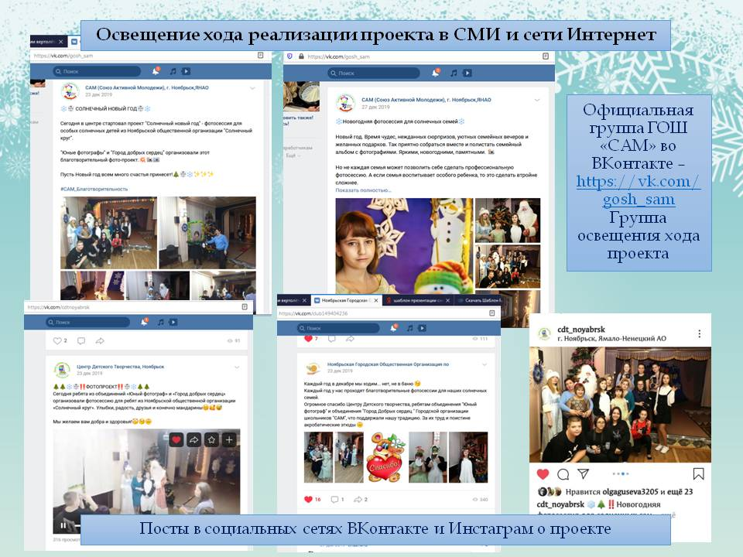

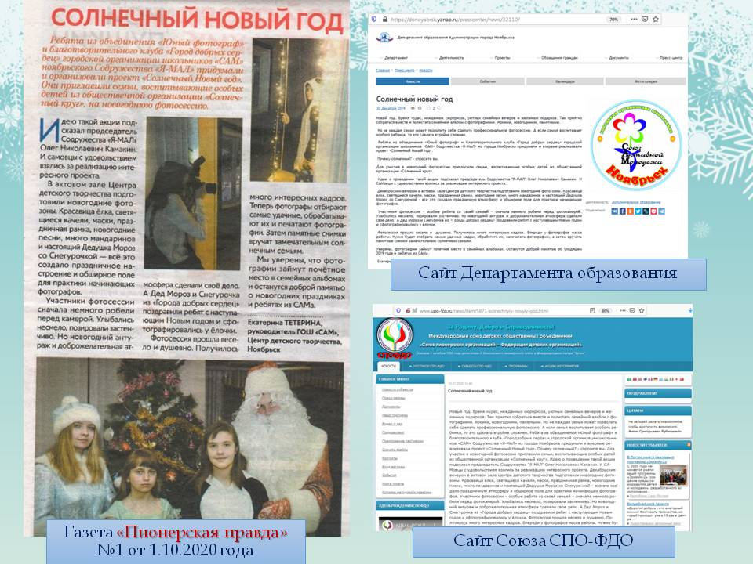

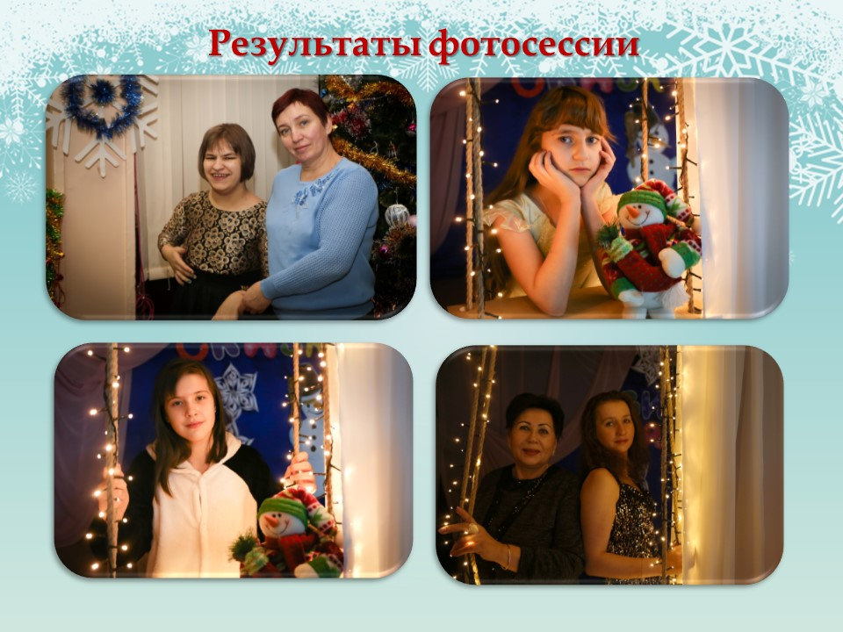

Адрес и контактные телефоны руководителя проекта:

Муниципальное бюджетное образовательное учреждение дополнительного образования «Центр детского творчества», городская организация школьников «САМ» (ГОШ «САМ).

Контактные данные:
629806, ЯНАО
город Ноябрьск, ул. Советская, 25
8(3496)36-90-80
89615520058
teterina_katya1311@mail.ru

